Отчет
о проведенных мероприятиях, посвященных Всемирному Дню Гражданской обороны в КГУ «Основная средняя школа №14»
2015-2016 уч.г.
В КГУ «Основная средняя школа №14» был разработан план мероприятий, посвященных Всемирному Дню Гражданской обороны. По данному плану 1.03.16г. была проведена Торжественная линейка ко Дню Гражданской обороны.
Цель: привлечь внимание школьников к важным задачам, выполняемыми национальным службами Гражданской защиты по спасению жизни населения и окружающей среды, рассказать о формах и методах работы спасателей, ТБ при ЧС.

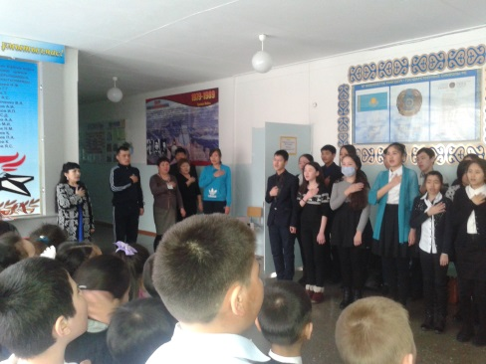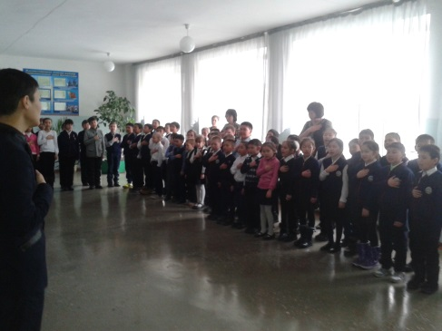
3.03.-4.03.16 г. были проведены учебные тренировки, в ходе которых учащиеся 1-9 классов, педколлектив школы учились быстро и правильно совершать эвакуацию. Учитывая важность проблемы защиты населения в условиях чрезвычайных ситуаций природного и техногенного характера.
5.03.16г. в 1-9 классах прошли тематические классные часы на тему: «Как выжить в экстремальных случаях», где выступили члены отряда «Юных пожарных». В ходе живого диалога учащиеся узнали о сейсмически опасных зонах, о степени сложности эвакуации в чрезвычайных ситуациях. Был показан видеофильм о ЧС.
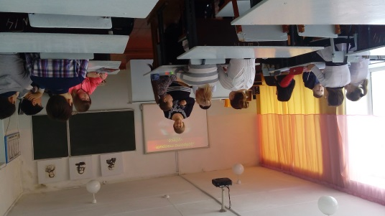
4.03.16 г. ответственный за ГО Ахметов Б.Ж., учителя физкультуры Атаев Н.Б., Суюндинов Д.Б среди учащихся 7а,7в классов провели военно-спортивную эстафету. Победила команда 7 «а» класса.
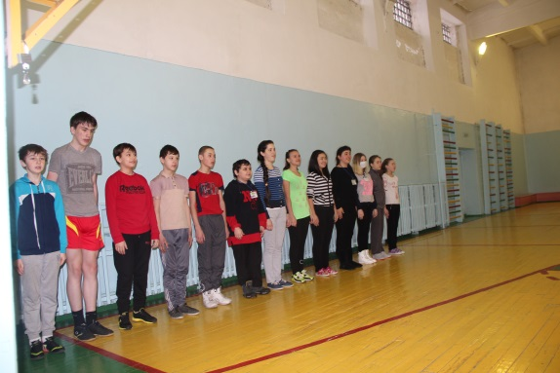

1.03.16-5.03.16 г. в библиотеке школы библиотекарем Аксютиной Н. Е. была организована книжная выставка «Что необходимо знать о пожаре?».
2.03.16-5.03.16 г. в 1-4 классах прошел конкурс рисунков «Берегись огня». 1 место получил Нұрланұлы Диас 2в, Бүйткенов Расул 3в, 2 место Карпов Данил 1а, Кеукенова Тоғжан 2в, 3 место Юнусбеков Әділет 4в.

Директор школы_________________Бухатаева Г.Ж.

Исполнитель: зам по ВР Молдаханова Г.Е.

